Министерство науки и высшего образования Российской Федерации

Федеральное государственное бюджетное

образовательное учреждение высшего образования

**«Уральский государственный лесотехнический университет»**

**(УГЛТУ)**

**Отчет**

По лабораторным работам

Дисциплина Базы данных

Выполнил

Группа ИЦЭ – 31

Преподаватель Кох Е.В.

Екатеринбург 2021

Оглавление

Лабораторная работа 1 2

Лабораторная работа 2 8

Лабораторная работа 3 11

Лабораторная работа 4 14

Лабораторная работа 5 24

Лабораторная работа 6 32

Лабораторная работа 7 39

# Лабораторная работа 1

**Установка соединения с сервером Microsoft SQL и принципы создания баз данных**

Задание

1. Создать соединение с локальным или удаленным сервером;
2. Познакомиться с основными принципами создания и удаления БД в MS SQL Server;
3. Создать БД с помощью мастера и запроса;
4. Сделать резервную копию БД;

Ход работы:

Устанавливаем локальное соединение (рис.1). Отображение элементов в обозревателе объектов (рис.2.) говорит о корректности подключения.

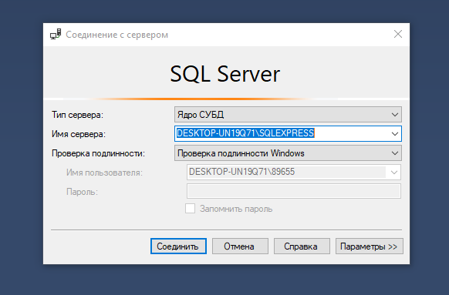

Рис.1.

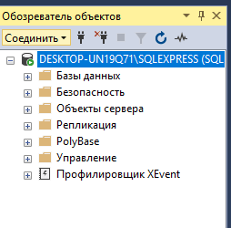

Рис.2.

Используя команду Создать базу данных создаем базу данных (рис.3.).

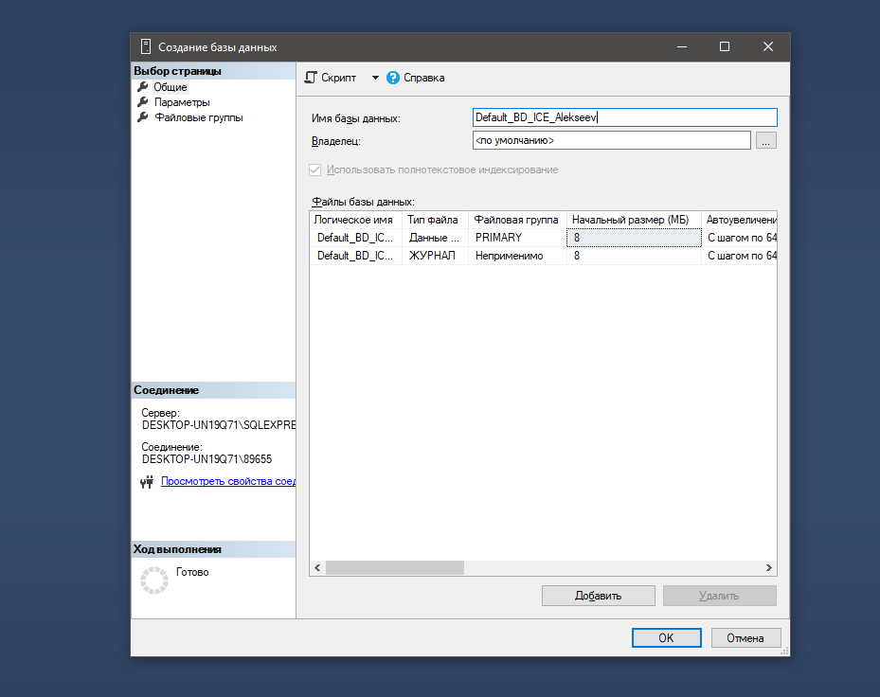

Рис.3.

На рис.4. видим отображение БД в обозревателе решений.

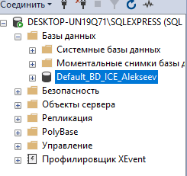

Рис.4.

Удаляем БД при помощи команды Удалить (рис.5.).

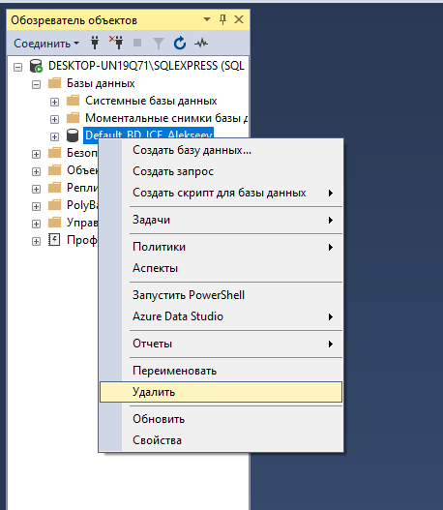

Рис.5.

Пишем запрос для создания базы данных (рис.6.), и в соответствующей пути папке находим созданные файлы БД (рис.7).

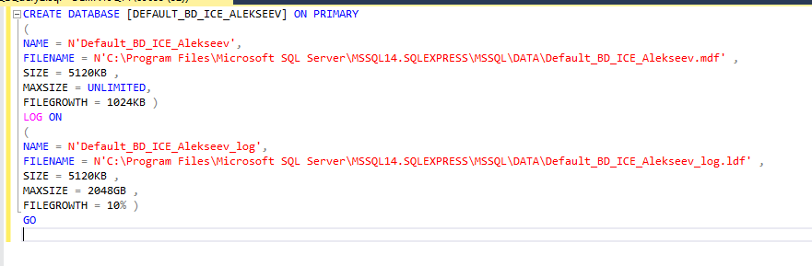

Рис.6.



Рис.7.

Переименовываем БД при помощи контекстного меню (рис.8.).

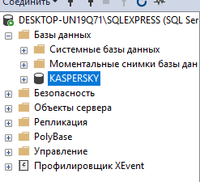

Рис.8.

Выполняем резервное копирование при помощи команды Задачи->Создать резервную копию (рис.9.), и видим появившееся файлы в папке бэкапа (рис.10).

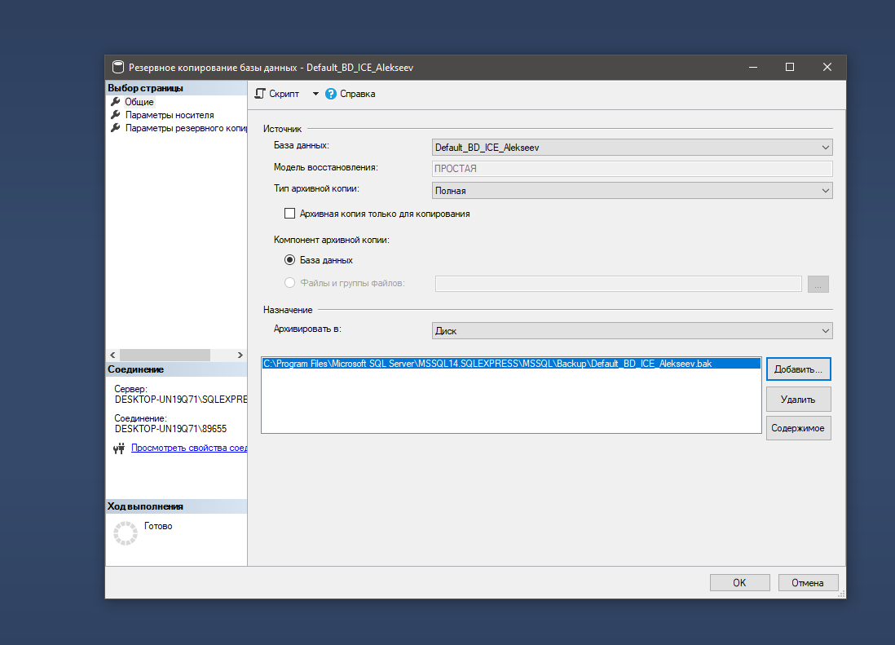

Рис.9.



Рис.10.

На рис.11. восстанавливаем БД.

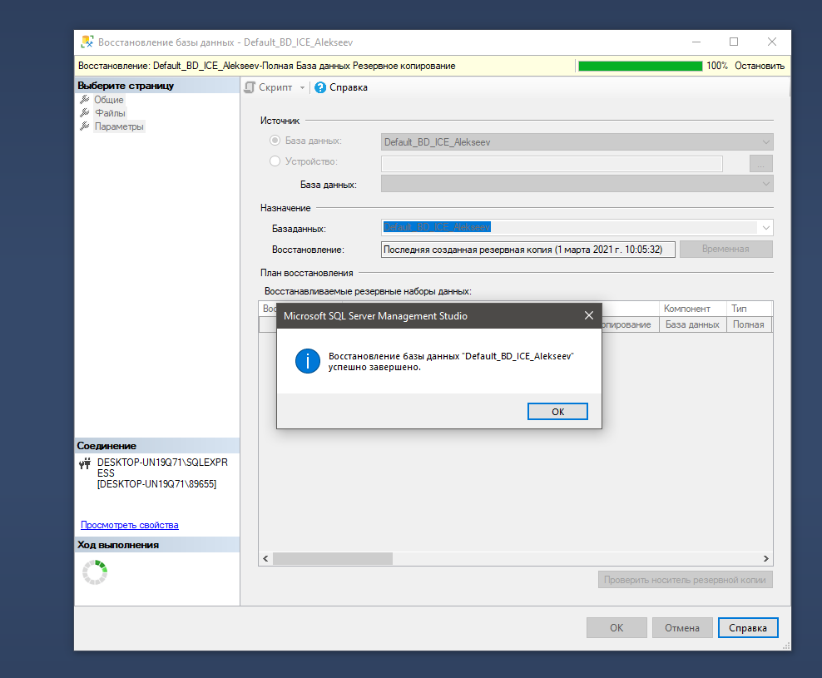

Рис.11.

# Лабораторная работа 2

Задание:

1. Изучить способы создания, изменения и удаления таблиц;
2. Используя инструменты SQL MS создать таблицы.

Ход работы:

При помощи контекстного меню таблиц создаём таблицы «Customers», «Orders», «Salepeople». На рисунках 12, 13 и 14 показаны имена столбцов и принимаемые типы данных:

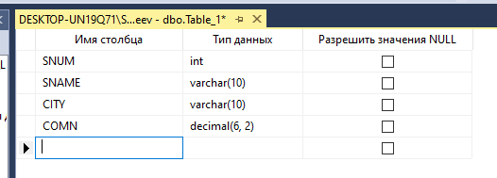

Рис.12.

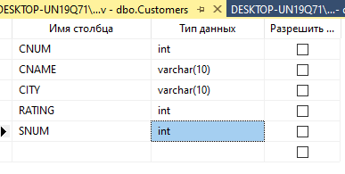

Рис.13.

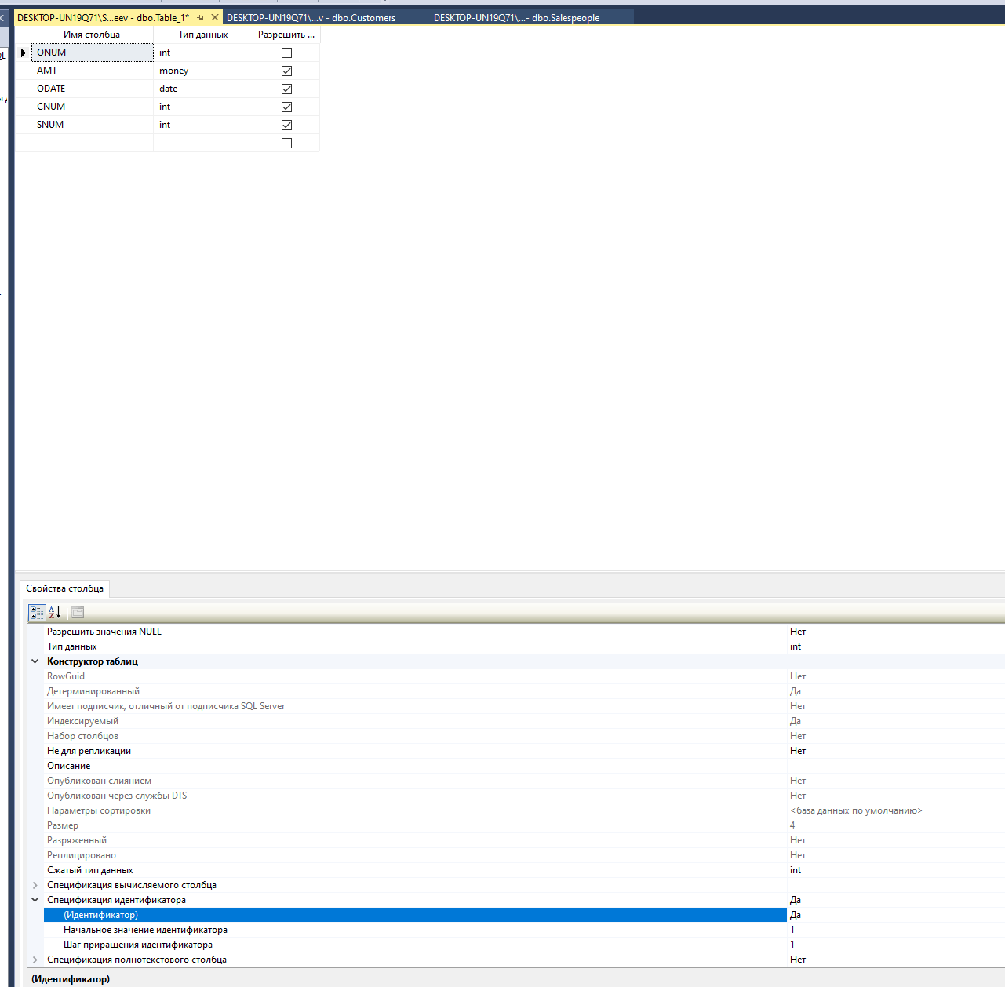

Рис.14.

На рисунке 15 видим появившиеся в обозревателе решений таблицы.

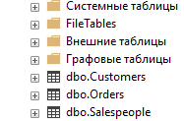

Рис.15.

На рис.16. представлен текст запроса на создание таблицы. В обозревателе решений видна появившаяся таблица.

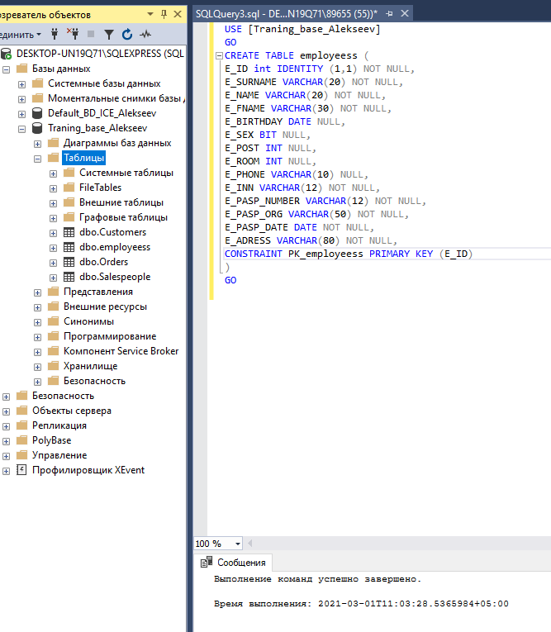

Рис.16.

Вывод:

В ходе работы были получены навыки создания таблиц БД при помощи встроенных инструментов SQL MS, при помощи запросов.

# Лабораторная работа 3

**Связывание таблиц**

Задание:

1. Обеспечить целостность данных.

Ход работы:

При помощи команды Создать диаграмму контекстного меню Диаграммы добавляем имеющиеся таблицы в окно (рис.17.), устанавливаем ключевые поля и создаем необходимые связи (рис.18.).

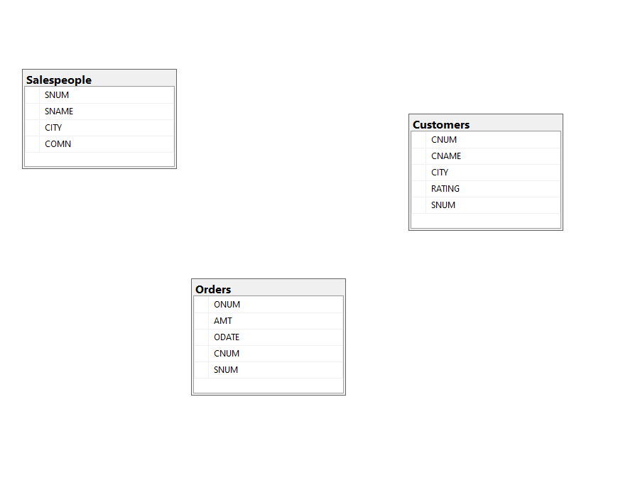

Рис.17.

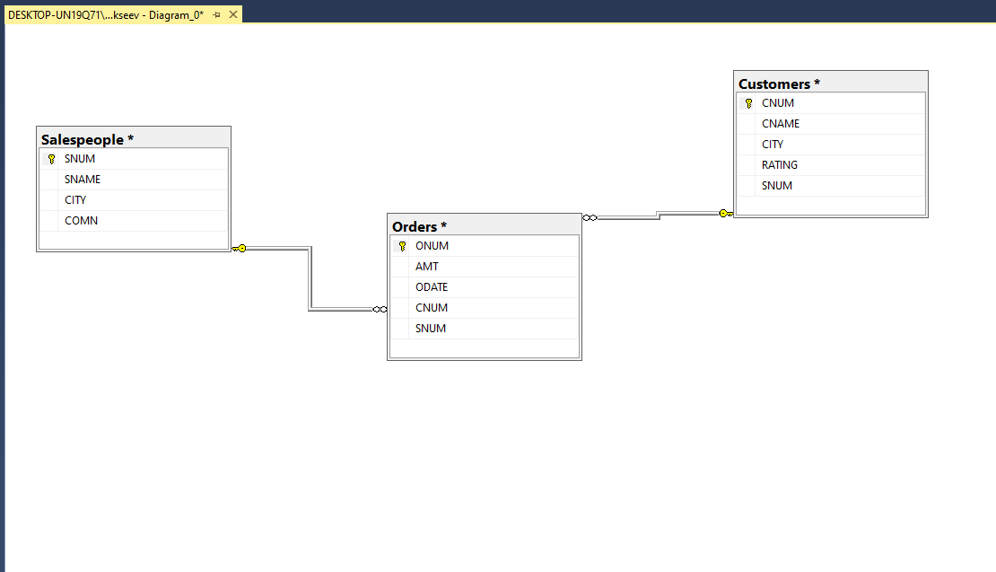

Рис.18.

На рисунках 19-21 представлены заполненные данными таблицы.

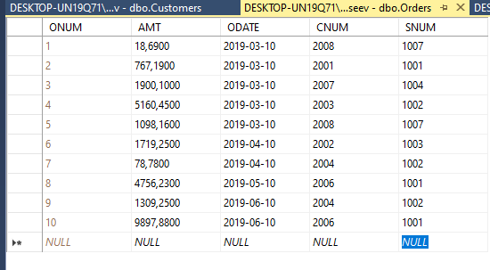

Рис.19.

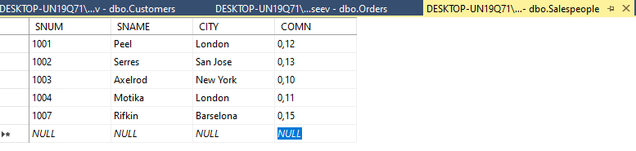

Рис.20.

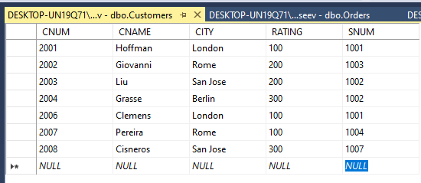

Рис.21.

Вывод:  
В ходе работы были получены навыки заполнения и редактирования записей, находящихся в таблицах БД.

# Лабораторная работа 4

**Создание запросов**

Задание:

1. Создать запрос на извлечение данных.

Ход работы:

На рисунках 22-39 располагаются скриншоты с текстами и результатами выполнения запросов на извлечение данных из таблиц БД.

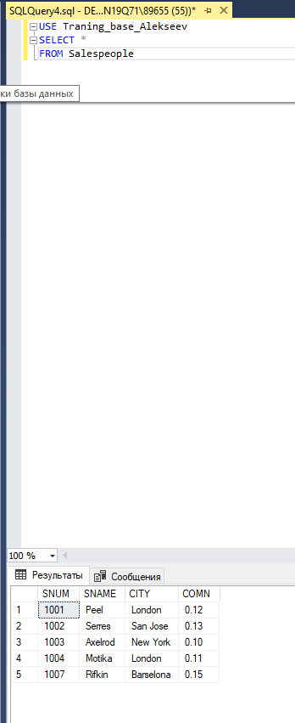

Рис.22.

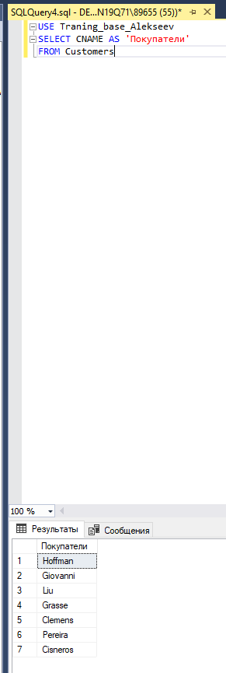

Рис.23.

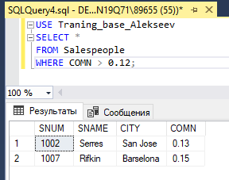

Рис.24.

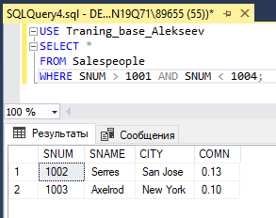  
Рис.25.

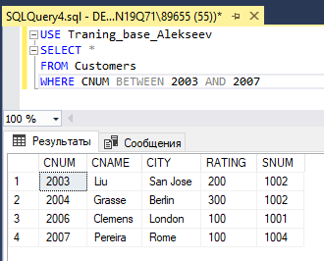

Рис.26.

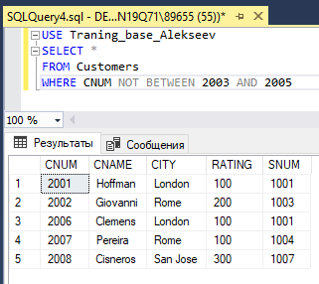

Рис.27.

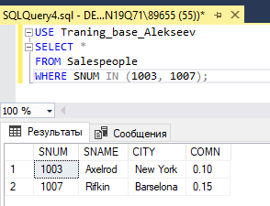

Рис.28.

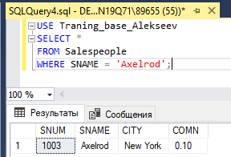

Рис.29.

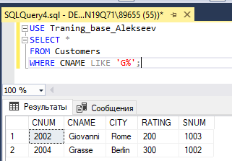

Рис.30.

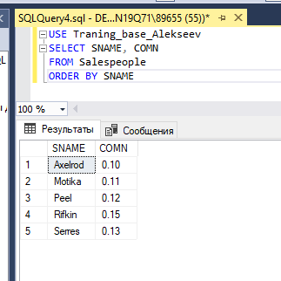

Рис.31.

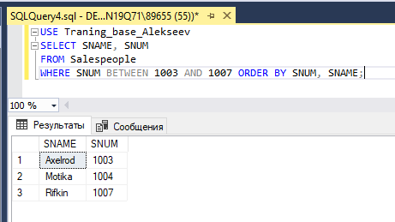

Рис.32.

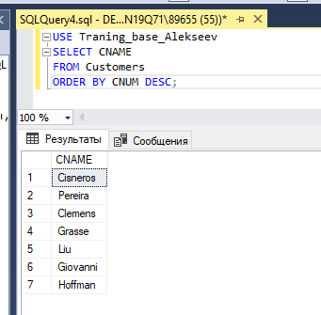

Рис.33.

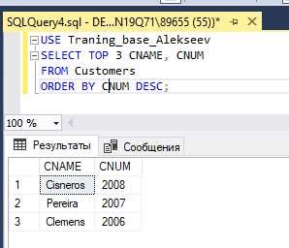

Рис.34.

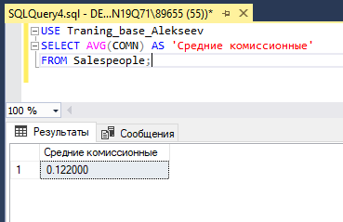

Рис.35.

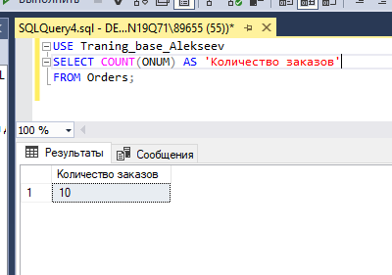

Рис.36.

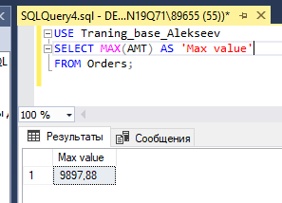

Рис.37.

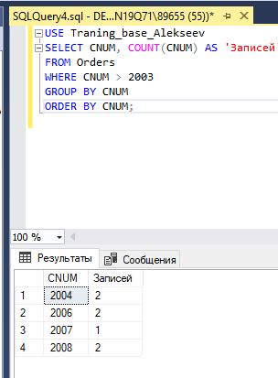

Рис.38.

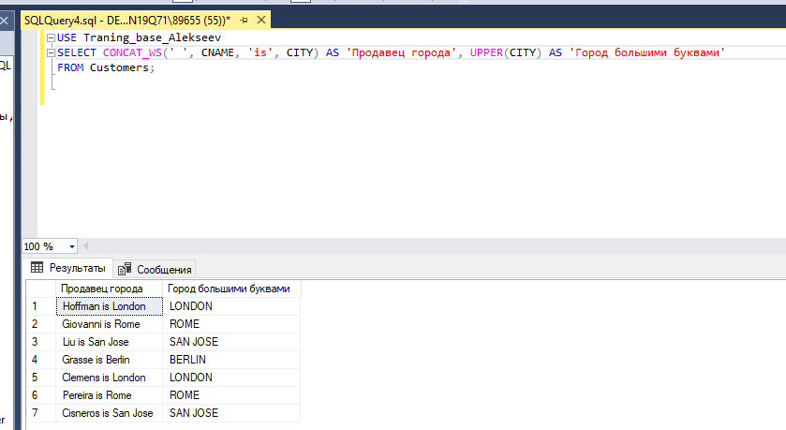

Рис.39.

На рисунках 40-43 изображены запросы с подзапросами.

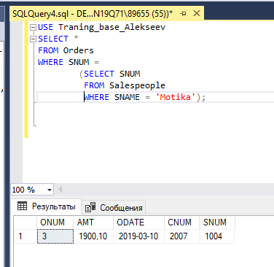

Рис.40.

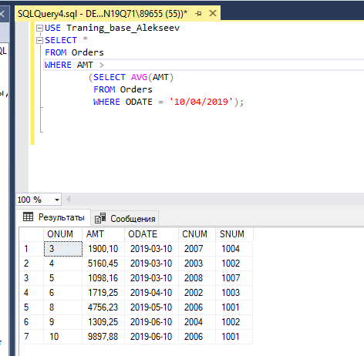

Рис.41.

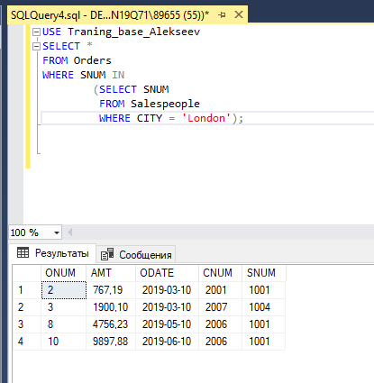

Рис.42.

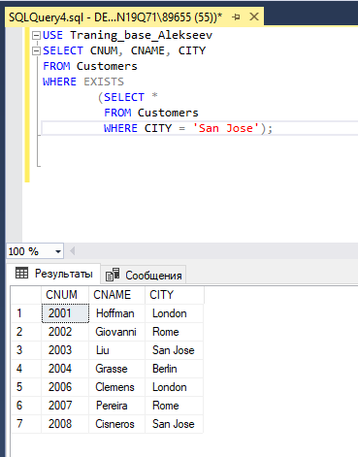

Рис.43.

Вывод:

В ходе выполнения работы были получены навыки написания запросов на извлечение данных из БД, реализованы несколько запросов для извлечения данных.

# Лабораторная работа 5

**Создание представлений.**

Задание:

1. Создать несколько представлений.

Ход работы:

Создаем представления при помощи контекстного меню вкладки Представления.

Выбираем таблицы Salepeople и Customers (рис. 44.).

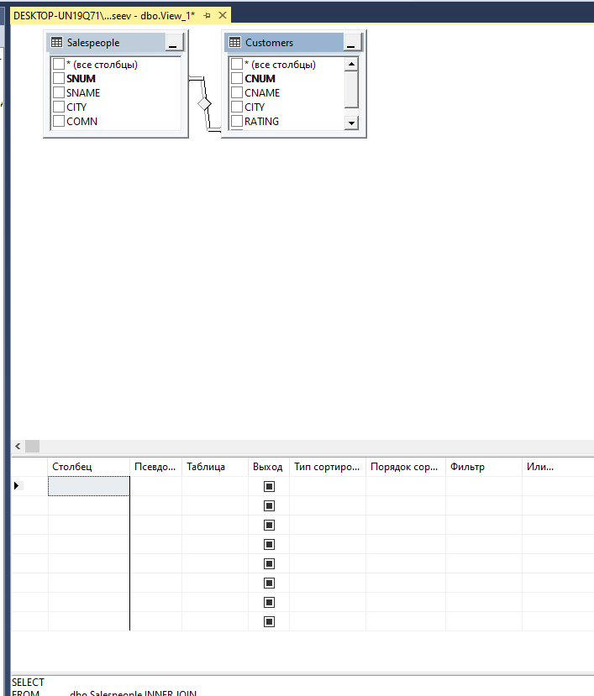

Рис.44.

На рис.45. можно увидеть выбранные для отображении в представлении поля. При сохранении представление появляется в обозревателе решений, что указано на рис.46.

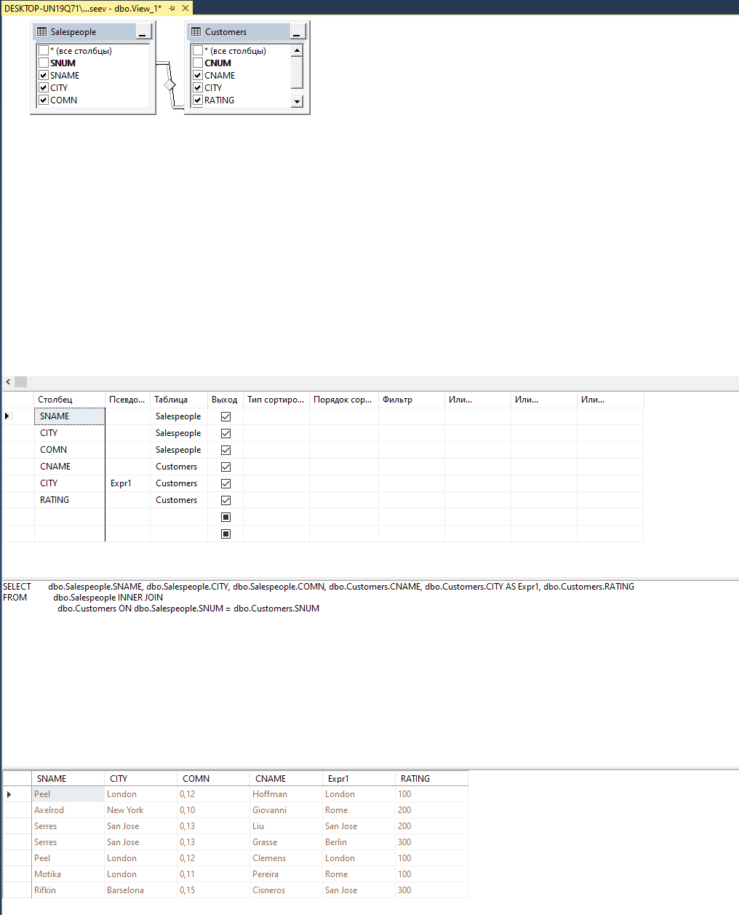

Рис.45.

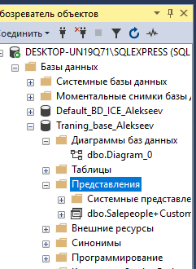

Рис.46.

Результат выполнения представления видно на рис.47.

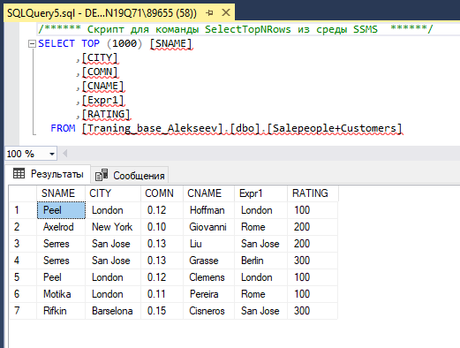

Рис.47.

На рис.48. видны выбираемые поля, объявленные псевдонимы для представления «Customers+Orders».

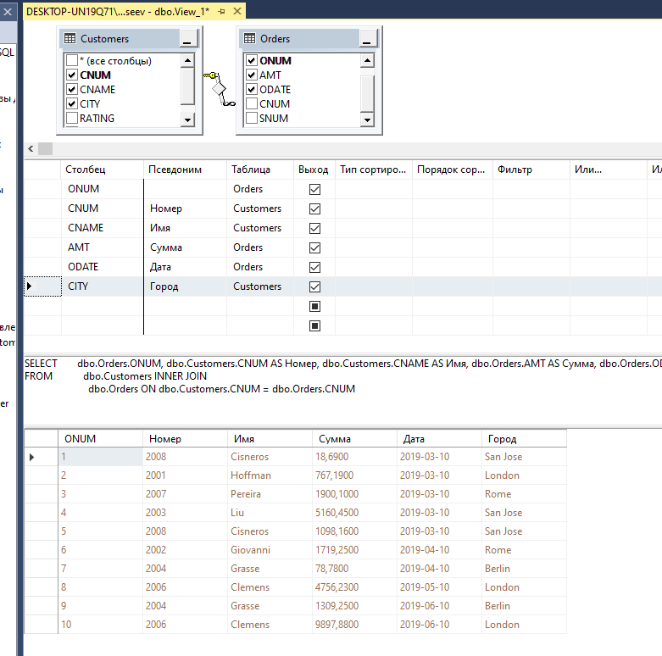

Рис.48.

Результат выполнения на рис.49:

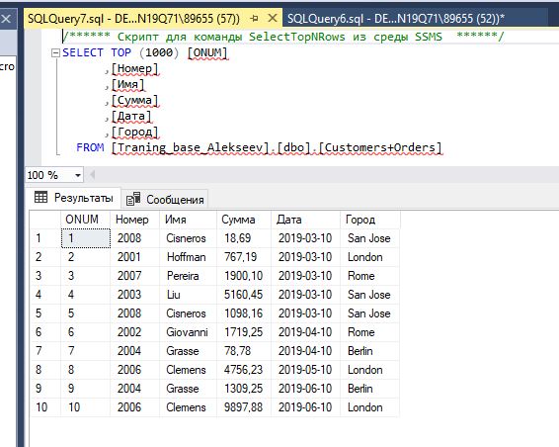

Рис.49.

Задаем фильтр для отображения лишь тех записей, у которых рейтинг равен 200 (рис.50.).

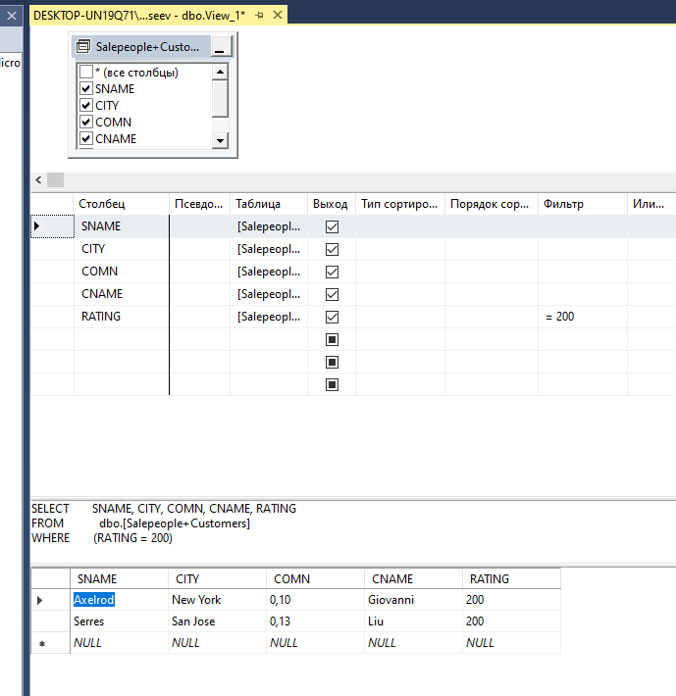

Рис.50.

Результат выполнения на рис.51.:

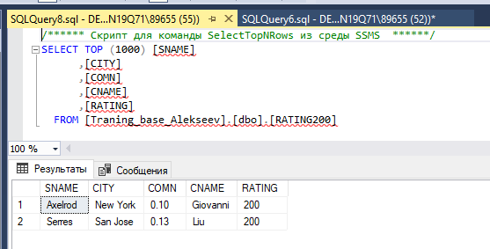

Рис.51.

Создаем запрос на создание представления (рис.52.)

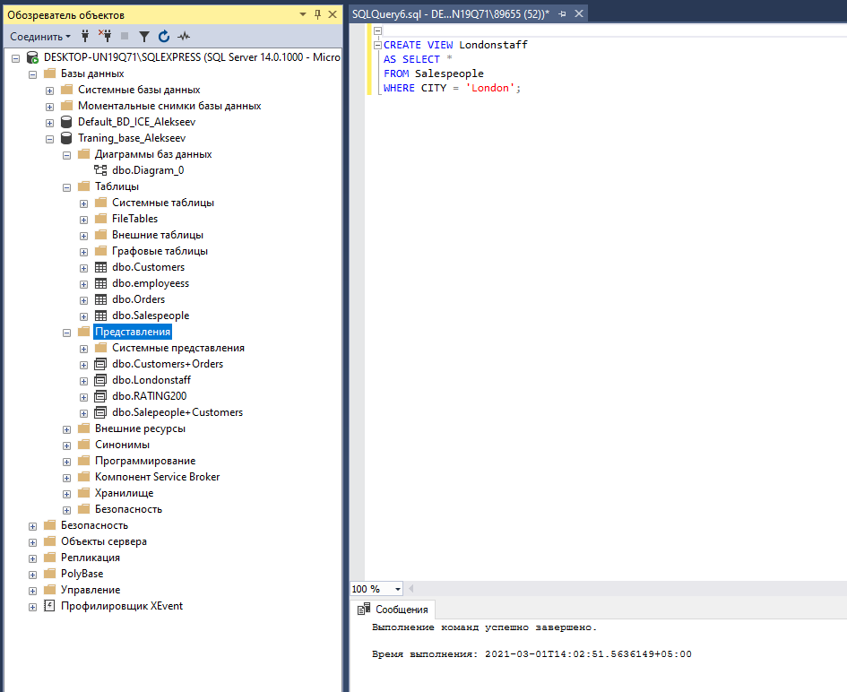

Рис.52

Результат выполнения на рис.53.:

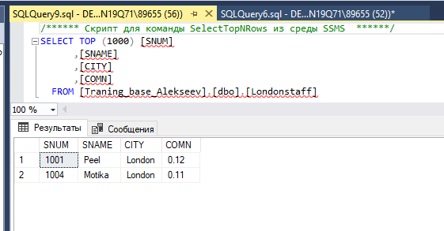

Рис.53.

Вывод:

В ходе работы были получены навыки для создания представлений посредствам инструментов MS SQL SMS и SQL запроса, были созданы несколько представлений.

# Лабораторная работа 6

**Хранимые процедуры**

Задание:

1. Создать несколько хранимых процедур;
2. Создать 1 скалярную функцию.

Ход работы:

На рис.54. и рис.55. соответственно показаны Запрос на создание процедуры, вычисляющее среднее арифметическое 3-х чисел и пример выполнения процедуры.

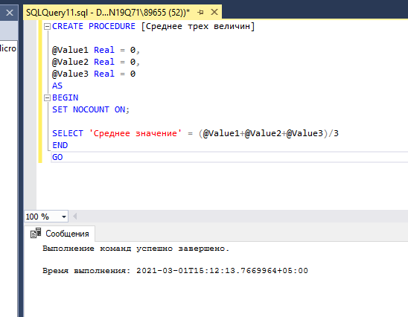

Рис.54.

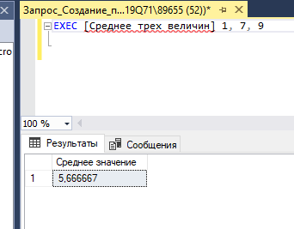

Рис.55.

На рисунках 56 – 57 соответственно показаны запрос на создание процедуры по отбору покупателей по имени и пример её выполнения.

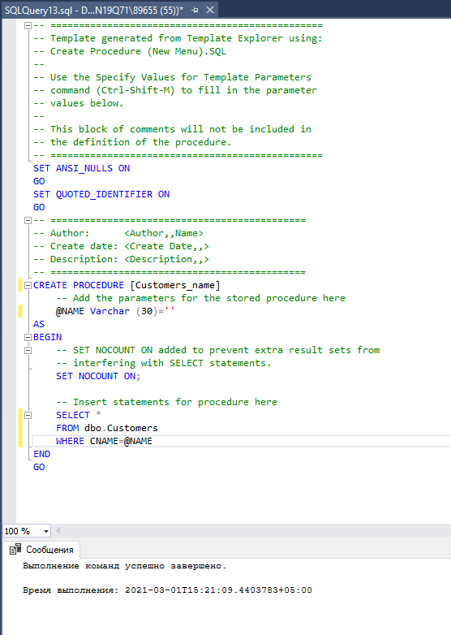

Рис.56.

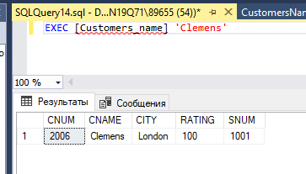

Рис.57.

На рисунках 58 – 59 соответственно изображены запрос на создание процедуры, отбирающей продавцов, чьё вознаграждение выше принимаемого значения.

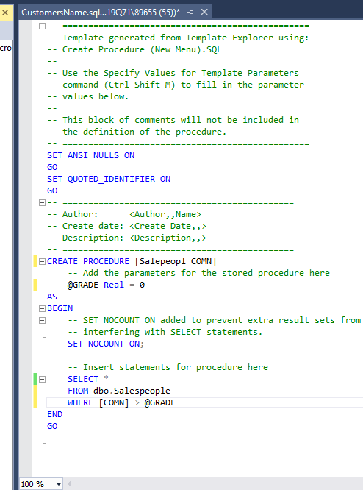

Рис.58.

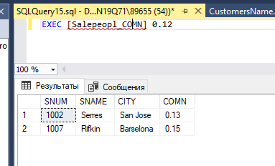

Рис.59.

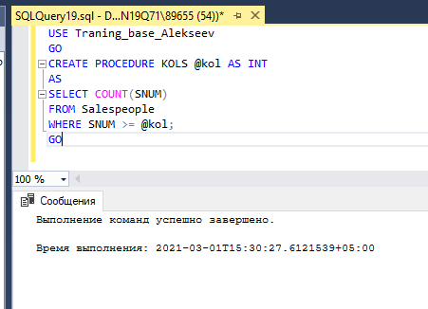

Рис.60.

Результатом выполнения процедуры на рис.60. становится количество столбцов, удовлетворяющих требованию «SNUM >= @kol», где SNUM – значение столбца SNUM таблицы Salepeople, @kol – принимаемое процедурой значение (рис.61.).

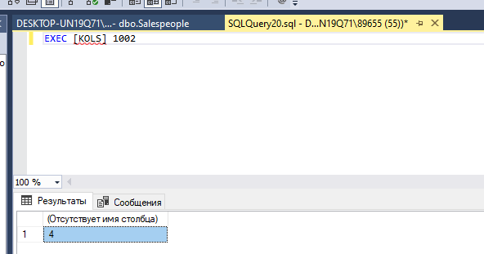

Рис.61.

Как можно видеть на рис.62. , все созданные процедуры появились в обозревателе решений в разделе хранимых процедур.

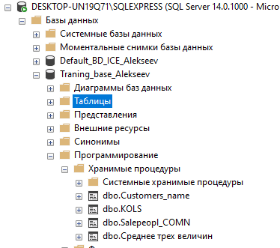

Рис.62.

На рис.63. представлен текст запроса на создание скалярной функции – калькулятора, принимающей 2 значения и символ (знак). На рис.64. изображен пример выполнения функции.

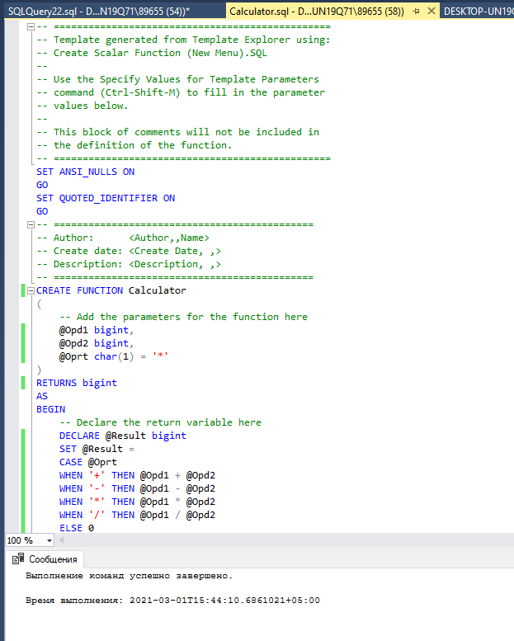

Рис.63.

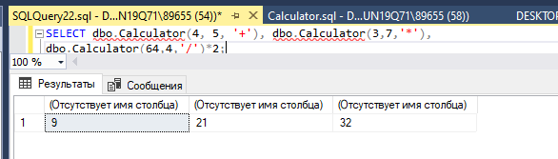

Рис.64.

Вывод:

В ходе выполнения работы были получены навыки создания хранимых процедур и скалярных функций, было создано несколько хранимых процедур и 1 скалярная функция.

# Лабораторная работа 7

**Основные принципы управления учетными записями и ролями в MS SQL Server**

Задание:

1. Задать login/password для входа;
2. Создать несколько ролей, предоставить им разные права на изменение таблиц;
3. При помощи запросов создать пользователей с конкретными ролями.

Ход работы:

На рис.65. можно видеть, что мы задаем нового пользователя:

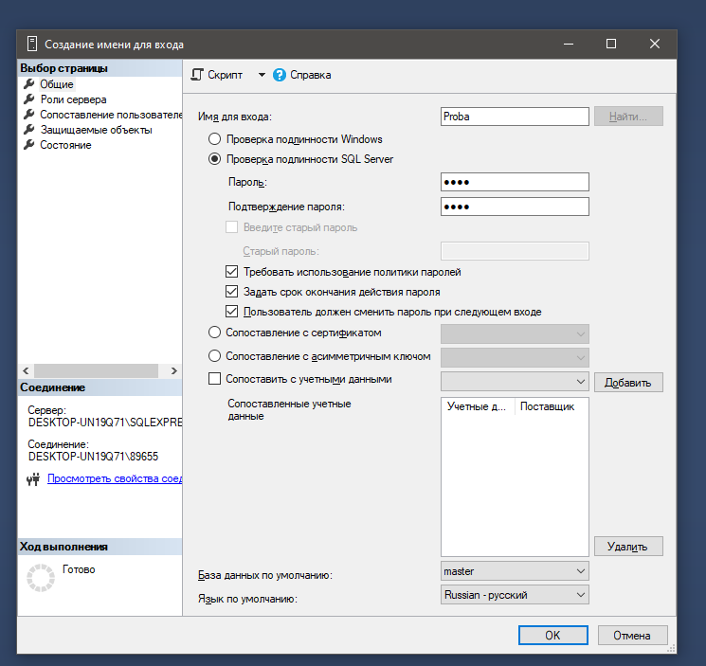

Рис.65.

На рис. 66 – 68 задаем необходимые роли сервера и пользователя соответственно:

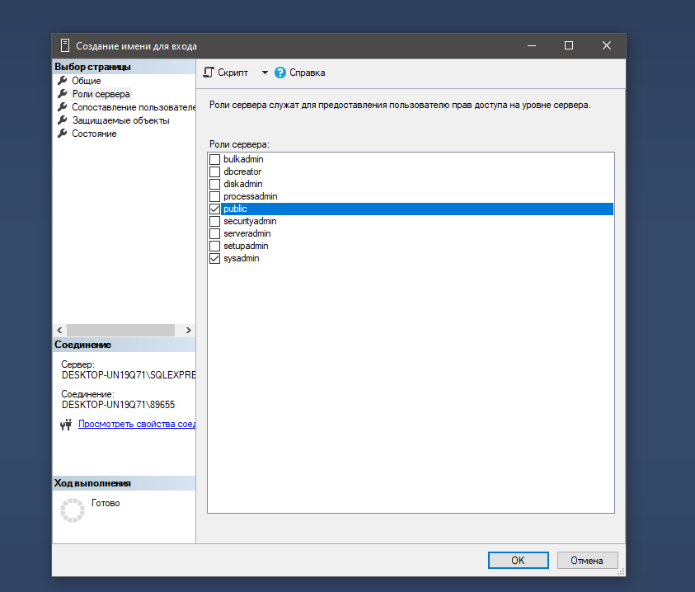

Рис.66.

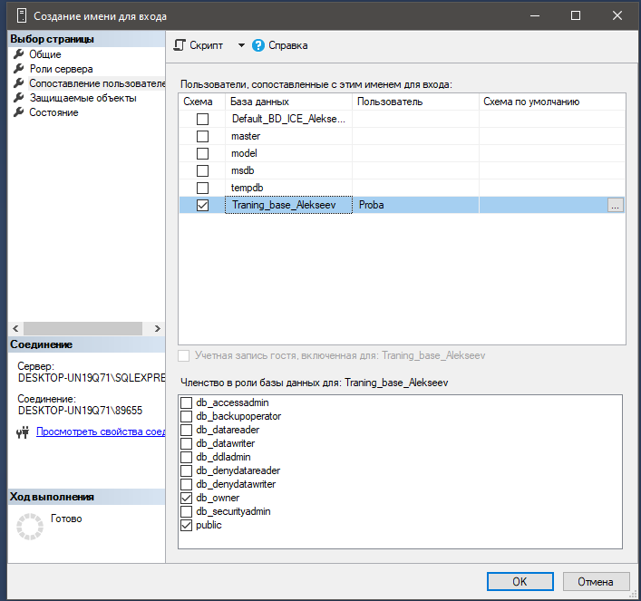

Рис.67.

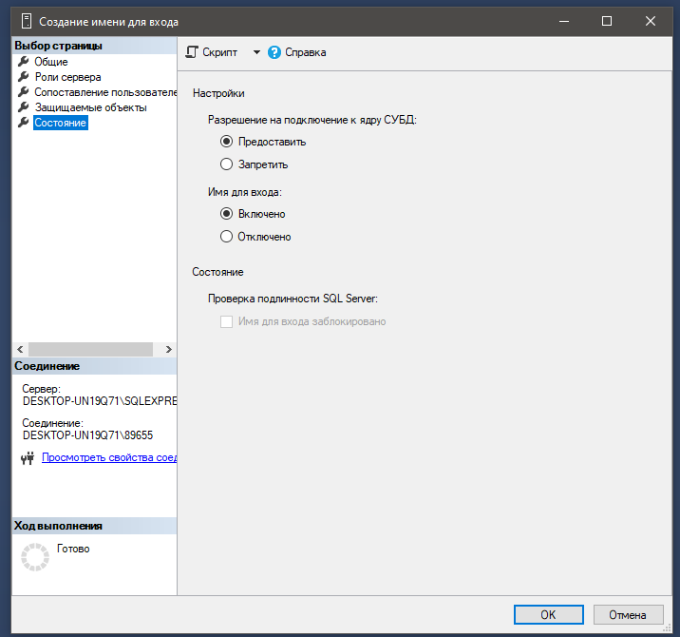

Рис.68.

По рис.69. можем наблюдать, что новый пользователь был добавлен.

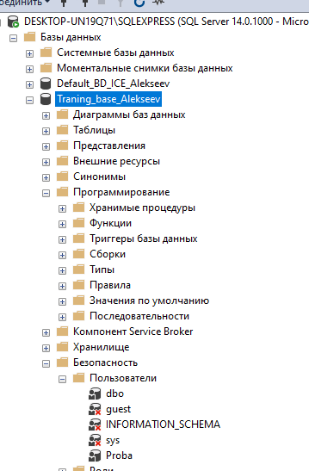

Рис.69.

При помощи запроса на рис.70. создаем новую роль. Корректность создания видим по появлению новой роли в обозревателе решений (рис.71.).

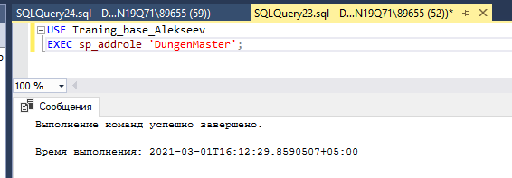

Рис.70.

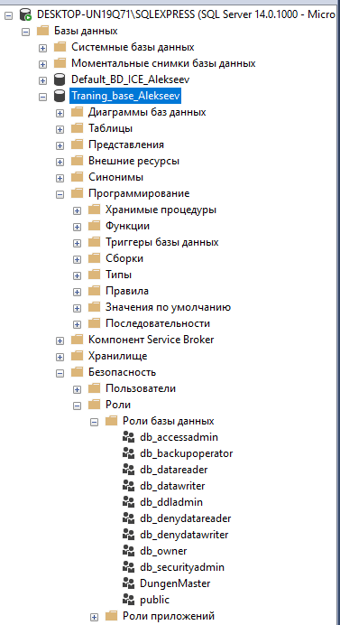

Рис.71.

Аналогичным образом создаем другую роль (рис.72 – рис.73).

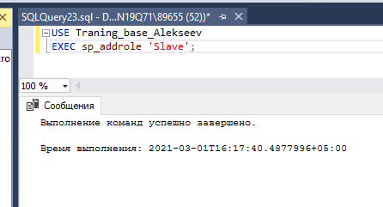

Рис.72.

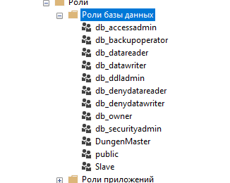

Рис.73.

При помощи запроса на рис.74. создаём новую таблицу. На рис.75. показано отображение таблицы в обозревателе решений.

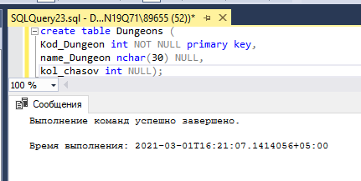

Рис.74.

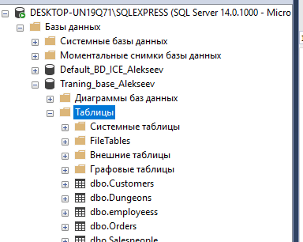

Рис.75.

Запросом на рис.76. добавляем права доступа для ранее созданной роли «DungenMaster» (правильно будет «DungeonMaster»). Запросом на рис.77. добавляем права на просмотр для роли «Slave».

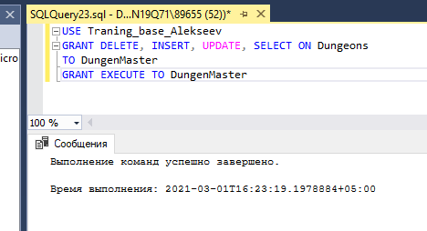

Рис.76.

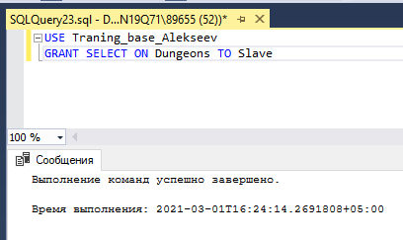

Рис.77.

На рис.78-79 при помощи запросов мы создаём конкретных пользователей с определенной ролью («DungenMaster» и «Slave» соответственно).

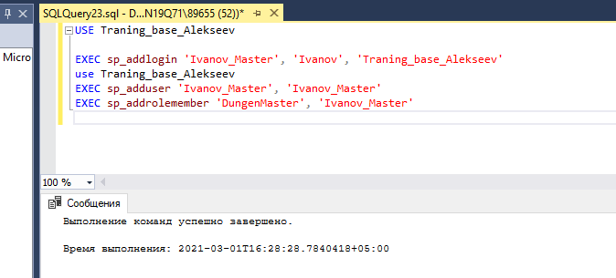

Рис.78.

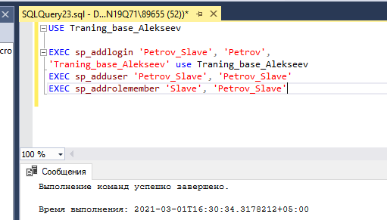

Рис.79.

При переходи в свойства контекстного меню каждого из пользователей мы можем наблюдать присвоенные пользователям роли и права на доступ к таблице «Dungeons». (Для «Ivanov_Master» это рис.80-81, для «Petrov_Slave» - рис.82-83).

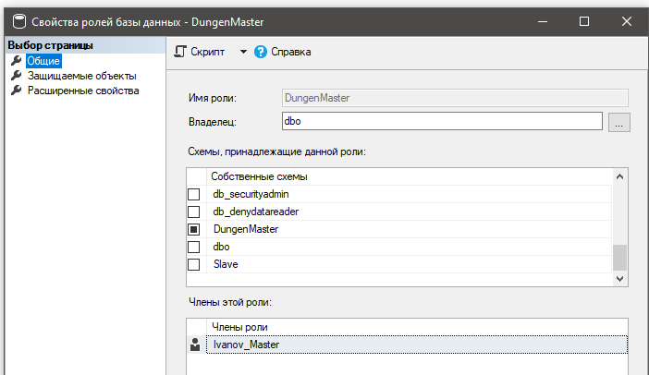

Рис.80.

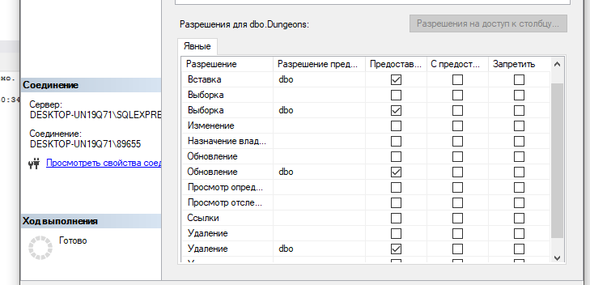

Рис.81.

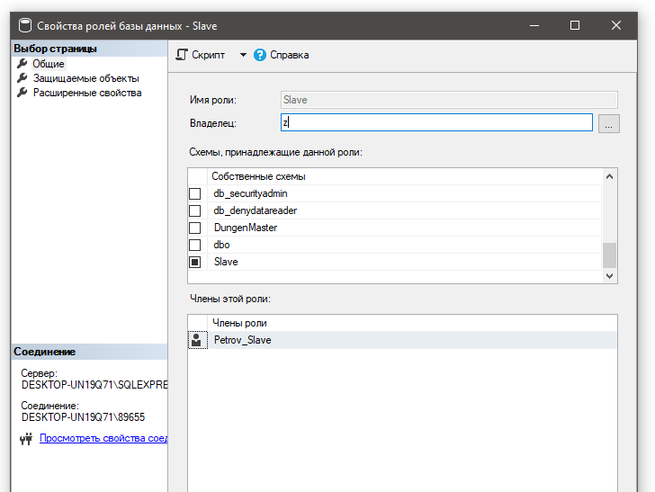  
Рис.82.

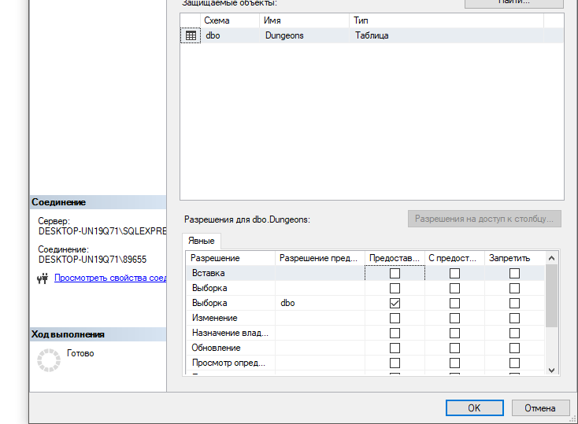

Рис.83.

Вывод:

В ходе работы были получены навыки добавления новых пользователей, создания ролей при помощи запросов, создание пользователей при помощи запросов. Были созданы 2 новых пользователя, 1 имя для входа.